**МИНОБРНАУКИ РОССИИ**

**Санкт-Петербургский государственный**

**электротехнический университет**

**«ЛЭТИ» им. В.И. Ульянова (Ленина)**

**Кафедра МО ЭВМ**

**отчет**

**по лабораторной работе №6**

**по дисциплине «Качество и метрология программного обеспечения»**

**Тема: Оценка характеристик надежности программ по структурным схемам надежности**

|  |  |  |
| --- | --- | --- |
| Студент гр. 7304 |  | Субботин А.С. |
| Преподаватель |  | Ефремов М.А. |

Санкт-Петербург

2021

**Задание**

Выполнить расчет характеристик надежности вычислительной системы по структурной схеме надежности, выбранной из таблицы 1 в соответствии с номером студента в списке группы.

В качестве оцениваемых характеристик следует рассматривать:

а) Вероятность безотказной работы системы в заданный момент времени;

б) Среднее время до отказа системы.

Выполнение расчетов следует производить двумя способами:

1) Расчетным способ

2) Программным способом с помощью Анализатора структурных схем надежности RSSA (Reliability Structural Scheme Analyzer)

**Исходные данные**

|  |  |  |  |  |  |  |  |  |  |
| --- | --- | --- | --- | --- | --- | --- | --- | --- | --- |
| Вариант | N1 | | | | | N2 | | N3 | |
| комбинат. соединения | λ1 | λ2 | λ3 | λ4 | комб. соедин. | λ | комб. соедин. | λ |
| 17 | С(3) | 4.0 | 3.8 | 2.28 | - | (2,2) | 2.8 | (1,3) | 1.8 |

**Ход работы**

1. Был построен граф надежности с двумя мнимыми вершинами для переходов от блока N2 к блоку N3 и от N3 к конечной вершине. Результат представлен на Рисунке 1.

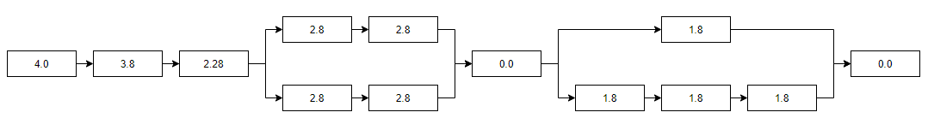

Рисунок 1 – Граф надежности

Расчет надежности производится для значения t = 2, все заданные значения интенсивностей отказов умножаются на 10-5

1. Ручной расчет:

$$R_{N1}=e^{-(h1+h2+h3)t}=e^{-\left(10.08*{10}^{-5}\right)t}=e^{-20.16*{10}^{-5}}= 0.9997984203199144$$

$$R_{N2}=1-\left(1-e^{-2h5t}\right)\left(1-e^{-2h5t}\right)=1-{\left(1-e^{-2h5t}\right)}^{2}=2e^{-2h5t}-e^{-4h5t}=0.9999999874574048$$

$$R_{N3}=1-\left(1-e^{-h6t}\right)\left(1-e^{-3h6t}\right)=e^{-h6t}+e^{-3h6t}-e^{-4h6t}=0.9999999961122799$$

$$R_{S}=R_{N1}*R_{N2}*R_{N3}=0.9997984038929113$$

$$MTTF= \int_{0}^{∞}{R_{S}dt}= \int_{0}^{∞}{e^{-\left(h\right)t}dt = \frac{1}{h}} e^{-\left(h1+h2+h3\right)t}*\left(1-{\left(1-e^{-2h5t}\right)}^{2}\right)*\left(1-\left(1-e^{-h6t}\right)\left(1-e^{-3h6t}\right)\right) =e^{-\left(h1+h2+h3\right)t}*\left(2e^{-2h5t}-e^{-4h5t}\right)*\left(e^{-h6t}+e^{-3h6t}-e^{-4h6t}\right)=e^{-\left(h1+h2+h3+4h5+4h6\right)t}-2e^{-\left(h1+h2+h3+2h5+4h6\right)t}-e^{-\left(h1+h2+h3+4h5+3h6\right)t}+2e^{-\left(h1+h2+h3+2h5+3h6\right)t}-e^{-\left(h1+h2+h3+4h5+h6\right)t}+2e^{-\left(h1+h2+h3+2h5+h6\right)t}≅7618,41$$

Вероятность безотказной работы системы в данный момент времени равна 0,9997984038929113, а среднее время до отказа системы 7618,41 часа.

1. Программный расчет:

Расчет был выполнен с помощью программы rssa. Для этого был создан файл system.xml, код которого представлен в Приложении А. Схема построенной вычислительной системы представлена на Рисунке 2

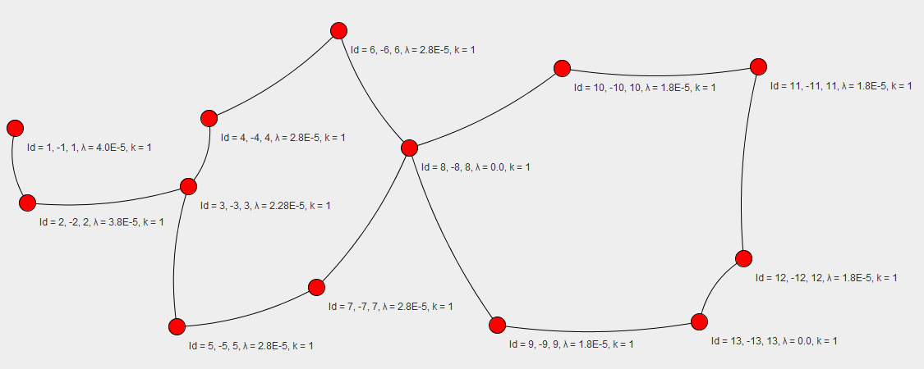

Рисунок 2 – Структура вычислительной системы

Результат программного вычисления надежности и среднего времени безотказной работы системы представлен на Рисунке 3.

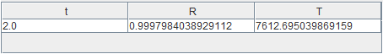

Рисунок 3 – Результаты расчетов

Совпадение с ручным расчетом составляет почти 100% (по вероятности отказа отличие на 1*10-16, а по среднему времени до отказа разница в 6 ед. времени, т.е. меньше 0,001%).

**Выводы**

В результате выполнения данной лабораторной работы была выполнена оценка характеристик надежности программ по структурным схемам надежности. Результаты вычисления надежности и среднего времени безотказной работы ручным способом почти полностью совпали с результатами, полученными с помощью программы RSSA.

**Приложение А. system.xml**

<Schema>

<graf>

<Block>

<Id>1</Id>

<Id2>1</Id2>

<failureRate>4.0E-5</failureRate>

<name>1</name>

<quantity>1</quantity>

<list>

<int>2</int>

</list>

<type></type>

</Block>

<Block>

<Id>2</Id>

<Id2>2</Id2>

<failureRate>3.8E-5</failureRate>

<name>2</name>

<quantity>1</quantity>

<list>

<int>3</int>

</list>

<type></type>

</Block>

<Block>

<Id>3</Id>

<Id2>3</Id2>

<failureRate>2.28E-5</failureRate>

<name>3</name>

<quantity>1</quantity>

<list>

<int>4</int>

<int>5</int>

</list>

<type></type>

</Block>

<Block>

<Id>4</Id>

<Id2>4</Id2>

<failureRate>2.8E-5</failureRate>

<name>4</name>

<quantity>1</quantity>

<list>

<int>6</int>

</list>

<type></type>

</Block>

<Block>

<Id>5</Id>

<Id2>5</Id2>

<failureRate>2.8E-5</failureRate>

<name>5</name>

<quantity>1</quantity>

<list>

<int>7</int>

</list>

<type></type>

</Block>

<Block>

<Id>6</Id>

<Id2>6</Id2>

<failureRate>2.8E-5</failureRate>

<name>6</name>

<quantity>1</quantity>

<list>

<int>8</int>

</list>

<type></type>

</Block>

<Block>

<Id>7</Id>

<Id2>7</Id2>

<failureRate>2.8E-5</failureRate>

<name>7</name>

<quantity>1</quantity>

<list>

<int>8</int>

</list>

<type></type>

</Block>

<Block>

<Id>8</Id>

<Id2>8</Id2>

<failureRate>0.0</failureRate>

<name>8</name>

<quantity>1</quantity>

<list>

<int>9</int>

<int>10</int>

</list>

<type></type>

</Block>

<Block>

<Id>9</Id>

<Id2>9</Id2>

<failureRate>1.8E-5</failureRate>

<name>9</name>

<quantity>1</quantity>

<list>

<int>13</int>

</list>

<type></type>

</Block>

<Block>

<Id>10</Id>

<Id2>10</Id2>

<failureRate>1.8E-5</failureRate>

<name>10</name>

<quantity>1</quantity>

<list>

<int>11</int>

</list>

<type></type>

</Block>

<Block>

<Id>11</Id>

<Id2>11</Id2>

<failureRate>1.8E-5</failureRate>

<name>11</name>

<quantity>1</quantity>

<list>

<int>12</int>

</list>

<type></type>

</Block>

<Block>

<Id>12</Id>

<Id2>12</Id2>

<failureRate>1.8E-5</failureRate>

<name>12</name>

<quantity>1</quantity>

<list>

<int>13</int>

</list>

<type></type>

</Block>

<Block>

<Id>13</Id>

<Id2>13</Id2>

<failureRate>0.0</failureRate>

<name>13</name>

<quantity>1</quantity>

<list></list>

<type></type>

</Block>

</graf>

<ListOfFlag/>

<listOfNode/>

<list/>

</Schema>